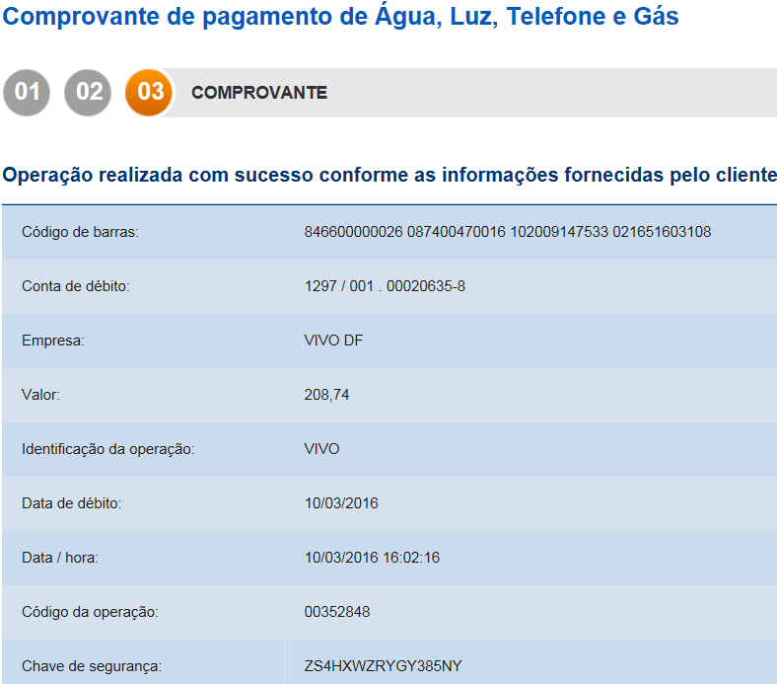

SISBB - SISTEMA DE INFORMACOES BANCO DO BRASIL
24/03/2016 - AUTOATENDIMENTO - 10.24.44
1273401273 SEGUNDA VIA 0003
COMPROVANTE DE PAGAMENTO
CLIENTE: SANDRO TAVARES
AGENCIA: 1273-4 CONTA: 5.742-8
================================================
Convenio GDF CONTA ARRECADACAO
Codigo de Barras 85640000004-3 55340009180-5
31608101289-0 00000161244-9
Data do pagamento 18/03/2016
Valor Total 455,34
------------------------------------------------
DOCUMENTO: 031801
AUTENTICACAO SISBB: 5.C58.632.3ED.107.C3C

SISBB - SISTEMA DE INFORMACOES BANCO DO BRASIL
24/03/2016 - AUTOATENDIMENTO - 10.24.44
1273401273 SEGUNDA VIA 0006
COMPROVANTE DE PAGAMENTO
CLIENTE: SANDRO TAVARES
AGENCIA: 1273-4 CONTA: 5.742-8
================================================
Convenio NET SERVICOS
Codigo de Barras 84630000000-3 20260296201-3
60310040000-2 00167391229-9
Data do pagamento 15/03/2016
Valor em Dinheiro 20,26
Valor em Cheque 0,00
Valor Total 20,26
------------------------------------------------
DOCUMENTO: 031501
AUTENTICACAO SISBB: D.E68.0A7.75A.CF8.E32

SISBB - SISTEMA DE INFORMACOES BANCO DO BRASIL
24/03/2016 - AUTOATENDIMENTO - 10.24.44
1273401273 SEGUNDA VIA 0003
COMPROVANTE DE PAGAMENTO
CLIENTE: SANDRO TAVARES
AGENCIA: 1273-4 CONTA: 5.742-8
================================================
Convenio DPVAT SEGURADORA LIDER
Codigo de Barras 86680000001-4 05650924860-7
80006851384-8 02102111607-0
Data do pagamento 14/03/2016
Valor em Dinheiro 105,65
Valor em Cheque 0,00
Valor Total 105,65
------------------------------------------------
DOCUMENTO: 031402
AUTENTICACAO SISBB: 4.F89.FE7.773.703.D49

SISBB - SISTEMA DE INFORMACOES BANCO DO BRASIL
24/03/2016 - AUTOATENDIMENTO - 10.24.44
1273401273 SEGUNDA VIA 0002
COMPROVANTE DE PAGAMENTO
CLIENTE: SANDRO TAVARES
AGENCIA: 1273-4 CONTA: 5.742-8
================================================
Convenio DPVAT SEGURADORA LIDER
Codigo de Barras 86630000001-9 10380924860-4
80001117632-1 31002111607-7
Data do pagamento 18/03/2016
Valor em Dinheiro 110,38
Valor em Cheque 0,00
Valor Total 110,38
------------------------------------------------
DOCUMENTO: 031802
AUTENTICACAO SISBB: A.634.074.939.EF8.CF3

SISBB - SISTEMA DE INFORMACOES BANCO DO BRASIL
24/03/2016 - AUTOATENDIMENTO - 10.24.44
1273401273 SEGUNDA VIA 0005
COMPROVANTE DE PAGAMENTO
CLIENTE: SANDRO TAVARES
AGENCIA: 1273-4 CONTA: 5.742-8
================================================
Convenio TIM CELULAR S.A.
Codigo de Barras 84630000000-3 33630109010-4
00138400449-3 78734978299-7
Data do pagamento 10/03/2016
Valor em Dinheiro 33,63
Valor em Cheque 0,00
Valor Total 33,63
------------------------------------------------
DOCUMENTO: 031005
AUTENTICACAO SISBB: 1.516.D64.556.184.4CD

SISBB - SISTEMA DE INFORMACOES BANCO DO BRASIL
24/03/2016 - AUTOATENDIMENTO - 10.24.44
1273401273 SEGUNDA VIA 0001
COMPROVANTE DE PAGAMENTO
CLIENTE: SANDRO TAVARES
AGENCIA: 1273-4 CONTA: 5.742-8
================================================
Convenio TIM CELULAR S.A.
Codigo de Barras 84600000000-6 32900109010-2
00138609306-4 59660714199-8
Data do pagamento 14/03/2016
Valor em Dinheiro 32,90
Valor em Cheque 0,00
Valor Total 32,90
------------------------------------------------
DOCUMENTO: 031401
AUTENTICACAO SISBB: F.373.187.CDF.8EF.CB5

24/03/2016 - BANCO DO BRASIL - 10:09:47
127301273 0007
COMPROVANTE DE PAGAMENTO DE TITULOS
CLIENTE: SANDRO TAVARES
AGENCIA: 1273-4 CONTA: 5.742-8
================================================
BANCO ITAU S.A.
------------------------------------------------
34191750091535083054120037770003167290000109525
NR. DOCUMENTO 31.002
DATA DO PAGAMENTO 10/03/2016
VALOR DO DOCUMENTO 1.095,25
DESCONTO/ABATIMENTO 219,05
VALOR COBRADO 876,20
================================================
NR.AUTENTICACAO 6.9DF.DA4.6D2.078.843

24/03/2016 - BANCO DO BRASIL - 10:14:23
127301273 0005
COMPROVANTE DE PAGAMENTO DE TITULOS
CLIENTE: SANDRO TAVARES
AGENCIA: 1273-4 CONTA: 5.742-8
================================================
BRB - BANCO DE BRASILIA S.A.
------------------------------------------------
07090000876001731110555488070669767290000030000
NR. DOCUMENTO 31.003
DATA DO PAGAMENTO 10/03/2016
VALOR DO DOCUMENTO 300,00
VALOR COBRADO 300,00
================================================
NR.AUTENTICACAO 0.CAD.C00.9A4.64A.C4D

24/03/2016 - BANCO DO BRASIL - 10:08:22
127301273 0005
COMPROVANTE DE PAGAMENTO DE TITULOS
CLIENTE: SANDRO TAVARES
AGENCIA: 1273-4 CONTA: 5.742-8
================================================
BANCO ITAU S.A.
------------------------------------------------
34191750091535182054120037770003167290000012500
NR. DOCUMENTO 31.001
DATA DO PAGAMENTO 10/03/2016
VALOR DO DOCUMENTO 125,00
VALOR COBRADO 125,00
================================================
NR.AUTENTICACAO F.EDC.EFF.587.5DE.F42

24/03/2016 - BANCO DO BRASIL - 10:24:44
127301273 0008
COMPROVANTE DE PAGAMENTO DE TITULOS
CLIENTE: SANDRO TAVARES
AGENCIA: 1273-4 CONTA: 5.742-8
================================================
BRB - BANCO DE BRASILIA S.A.
------------------------------------------------
07090000876000994710654645070050967290000039153
NR. DOCUMENTO 31.004
DATA DO PAGAMENTO 10/03/2016
VALOR DO DOCUMENTO 391,53
VALOR COBRADO 391,53
================================================
NR.AUTENTICACAO 8.1BD.453.91B.A1B.115

